Утвержден и введен в действие
Постановлением Госстроя СССР
от 14 октября 1983 г. N 258

ГОСУДАРСТВЕННЫЙ СТАНДАРТ СОЮЗА ССР

СИСТЕМА ПРОЕКТНОЙ ДОКУМЕНТАЦИИ ДЛЯ СТРОИТЕЛЬСТВА

АНТИКОРРОЗИОННАЯ ЗАЩИТА КОНСТРУКЦИЙ ЗДАНИЙ И СООРУЖЕНИЙ

РАБОЧИЕ ЧЕРТЕЖИ

System of building design documents. Anticorrosive
protection of building structures. Working drawings

ГОСТ 21.513-83

Группа Ж01

Срок введения
1 июля 1984 года

Разработан Институтом "Проектхимзащита" Министерства монтажных и специальных строительных работ СССР.
Исполнители: М.Ф. Быкова (руководитель темы), В.А. Соколов, В.П. Шевяков, С.Н. Шульженко.
Внесен Министерством монтажных и специальных строительных работ СССР;
Член Коллегии В.М. Орлов.

Настоящий стандарт устанавливает состав и правила выполнения рабочих чертежей антикоррозионной защиты конструкций зданий и сооружений (основной комплект рабочих чертежей марки АЗ) всех отраслей промышленности и народного хозяйства.
Стандарт не распространяется на рабочие чертежи антикоррозионной защиты, осуществляемой в процессе изготовления элементов конструкций (первичная защита).

1. ОБЩИЕ ПОЛОЖЕНИЯ

1.1. Рабочие чертежи антикоррозионной защиты конструкций зданий и сооружений (далее именуемые рабочими чертежами антикоррозионной защиты) выполняют в соответствии с требованиями настоящего стандарта и других стандартов системы проектной документации для строительства.
1.2. При воздействии слабоагрессивных сред на конструкции зданий и сооружений указания по антикоррозионной защите приводят в общих данных по рабочим чертежам соответствующей марки.
1.3. В состав основного комплекта рабочих чертежей марки АЗ включают:
общие данные по рабочим чертежам;
рабочие чертежи антикоррозионной защиты;
ведомость объемов антикоррозионных работ по объектам защиты.

2. ОБЩИЕ ДАННЫЕ ПО РАБОЧИМ ЧЕРТЕЖАМ

2.1. В составе общих данных по рабочим чертежам основного комплекта марки АЗ дополнительно к ГОСТ 21.102-79 в таблице по форме 1 приводят данные, характеризующие условия эксплуатации конструкций зданий и сооружений.
В графах таблицы указывают:
в графе "Номер (обозначение), наименование, отметки, координационные оси помещения (участка), объекта защиты" - наименование и номер защищаемых помещений, участков зданий (сооружений), обозначение объекта защиты, координационные оси, между которыми расположен объект защиты, его габаритные размеры, высотные отметки, марки систем вентиляции;
в графах "Характеристика жидких сред" - наименование или химический состав по компонентам, их концентрацию (мг/л, г/л, %) и температуру (°С);
в графах "Интенсивность воздействия агрессивной среды на полы", "Механическое воздействие на полы" и "Вид уборки пола" - данные, характеризующие воздействие на полы, в соответствии с наименованием граф;
в графах "Характеристика газовоздушных сред" - наименование или химический состав по компонентам агрессивных газов, их концентрацию (мг/м3) или группу агрессивности газов, температуру (°С), относительную влажность (%);
в графе "Особые условия эксплуатации" - особые условия эксплуатации. Например:
для полов - воздействие твердых агрессивных сред, диэлектричность, безыскровость, беспыльность;
для несущих и ограждающих конструкций - воздействие жидких и твердых агрессивных сред, несорбируемость, возможность периодического смыва загрязнений с конструкций;
для каналов, тоннелей, емкостных и других сооружений, систем вентиляции - материал размещаемых в них трубопроводов; способы их соединений и укладки; тип сооружений (проходные, непроходные, наливные, вентилируемые); возможный уровень заполнения; способ уборки проливов; возможность образования конденсата и способ его удаления; наличие абразивных примесей, механических воздействий, перемешивающих устройств, гидро- или теплоизоляции, давления или разрежения; место установки;
в графе "Вид защиты":
для пола - тип защиты пола в соответствии с экспликацией полов;
для несущих и ограждающих конструкций, каналов, тоннелей, емкостных и других сооружений, систем вентиляции - номер чертежа, на котором показана конструкция антикоррозионной защиты.
Пример заполнения таблицы по форме 1 приведен в справочном Приложении 1.

Форма 1

Условия эксплуатации конструкций зданий и сооружений

┌──────┬─────────────────┬──────┬──────┬─────┬──────────────────────┬────┬───┬───\───\
│Номер │ Характеристика │Интен-│Меха- │ Вид │ Характеристика │Осо-│Вид│ │ │
│(обоз-│ жидких сред │ сив- │ничес-│убор-│ газовоздушных сред │бые │за-│ 15│ │
│наче- ├──────┬─────┬────┤ность │ кое │ ки ├────┬─────┬────┬──────┤ус- │щи-├───\ │
│ние), │Наиме-│Кон- │Тем-│ воз- │ воз- │пола │Наи-│Кон- │Тем-│Отно- │ло- │ты │ │ │
│наиме-│нова- │цен- │пе- │дейст-│дейст-│ │ме- │цен- │пе- │ си- │вия │ │ │ │
│нова- │ ние │тра- │ра- │ вия │ вие │ │но- │тра- │ра- │тель- │экс-│ │ │ │
│ ние, │ или │ция, │ту- │агрес-│ на │ │ва- │ция, │ту- │ ная │плу-│ │ │ │
│отмет-│хими- │мг/л,│ра, │сивной│ полы │ │ние │ 3│ра, │влаж- │ата-│ │ │ │
│ ки, │ чес- │г/л, │°С │среды │ на │ │или │мг/м │°С │ность,│ции │ │ │ │
│коор- │ кий │ % │ │ на │ полы │ │хи- │ │ │% │ │ │ │ │
│дина- │ сос- │ │ │ полы │ │ │ми- │ │ │ │ │ │ │ 85│
│цион- │ тав │ │ │ │ │ │чес-│ │ │ │ │ │ │ │
│ ные │ │ │ │ │ │ │кий │ │ │ │ │ │ 70│ │
│ оси, │ │ │ │ │ │ │сос-│ │ │ │ │ │ │ │
│поме- │ │ │ │ │ │ │тав │ │ │ │ │ │ │ │
│щения │ │ │ │ │ │ │ │ │ │ │ │ │ │ │
│(учас-│ │ │ │ │ │ │ │ │ │ │ │ │ │ │
│ тка) │ │ │ │ │ │ │ │ │ │ │ │ │ │ │
│объек-│ │ │ │ │ │ │ │ │ │ │ │ │ │ │
│та за-│ │ │ │ │ │ │ │ │ │ │ │ │ │ │
│ щиты │ │ │ │ │ │ │ │ │ │ │ │ │ │ │
├──────┼──────┼─────┼────┼──────┼──────┼─────┼────┼─────┼────┼──────┼────┼───┼───\───\
│ │ │ │ │ │ │ │ │ │ │ │ │ │
│ 52 │ 20 │ 15 │ 15 │ 20 │ 20 │ 20 │ 20 │ 15 │ 15 │ 15 │ 25 │ 20│
/──────/──────/─────/────/──────/──────/─────/────/─────/────/──────/────/───/
│ │
│ 272 │
/────────────────────────────────────────────────────────────────────────────/

2.2. В общих указаниях в дополнение к ГОСТ 21.102-79 приводят:
перечень нормативных документов и технологических инструкций, на основании которых производят работы по антикоррозионной защите;
требования по выполнению антикоррозионных работ, монтажу элементов конструкций, подлежащих защите, контролю качества антикоррозионных покрытий, технике безопасности и противопожарным мероприятиям.

3. РАБОЧИЕ ЧЕРТЕЖИ АНТИКОРРОЗИОННОЙ ЗАЩИТЫ

3.1. Рабочие чертежи антикоррозионной защиты включают:
планы подземных конструкций зданий (сооружений);
планы полов помещений (участков);
планы и разрезы фундаментов под оборудование, лотков, приямков, а также каналов, тоннелей и других сооружений;
схемы систем вентиляции;
сечения и узлы антикоррозионной защиты конструкций.
3.2. Масштабы изображений принимают по ГОСТ 2.302-68:
планы подземных конструкций зданий (сооружений) .......... 1:200 - 1:400
планы полов помещений (участков) ......................... 1:100 - 1:200
планы и разрезы фундаментов под оборудование, лотков,
приямков, а также каналов, тоннелей и других сооружений ....... 1:20 - 1:200
сечения и узлы антикоррозионной защиты конструкций ....... 1:2 - 1:20
3.3. На планах подземных конструкций здания (сооружения) указывают элементы конструкций (схематично), а также:
координационные оси;
зоны антикоррозионной защиты;
ссылки на сечения или узлы антикоррозионной защиты конструкций.
Пример выполнения плана подземных конструкций приведен на черт. 1.

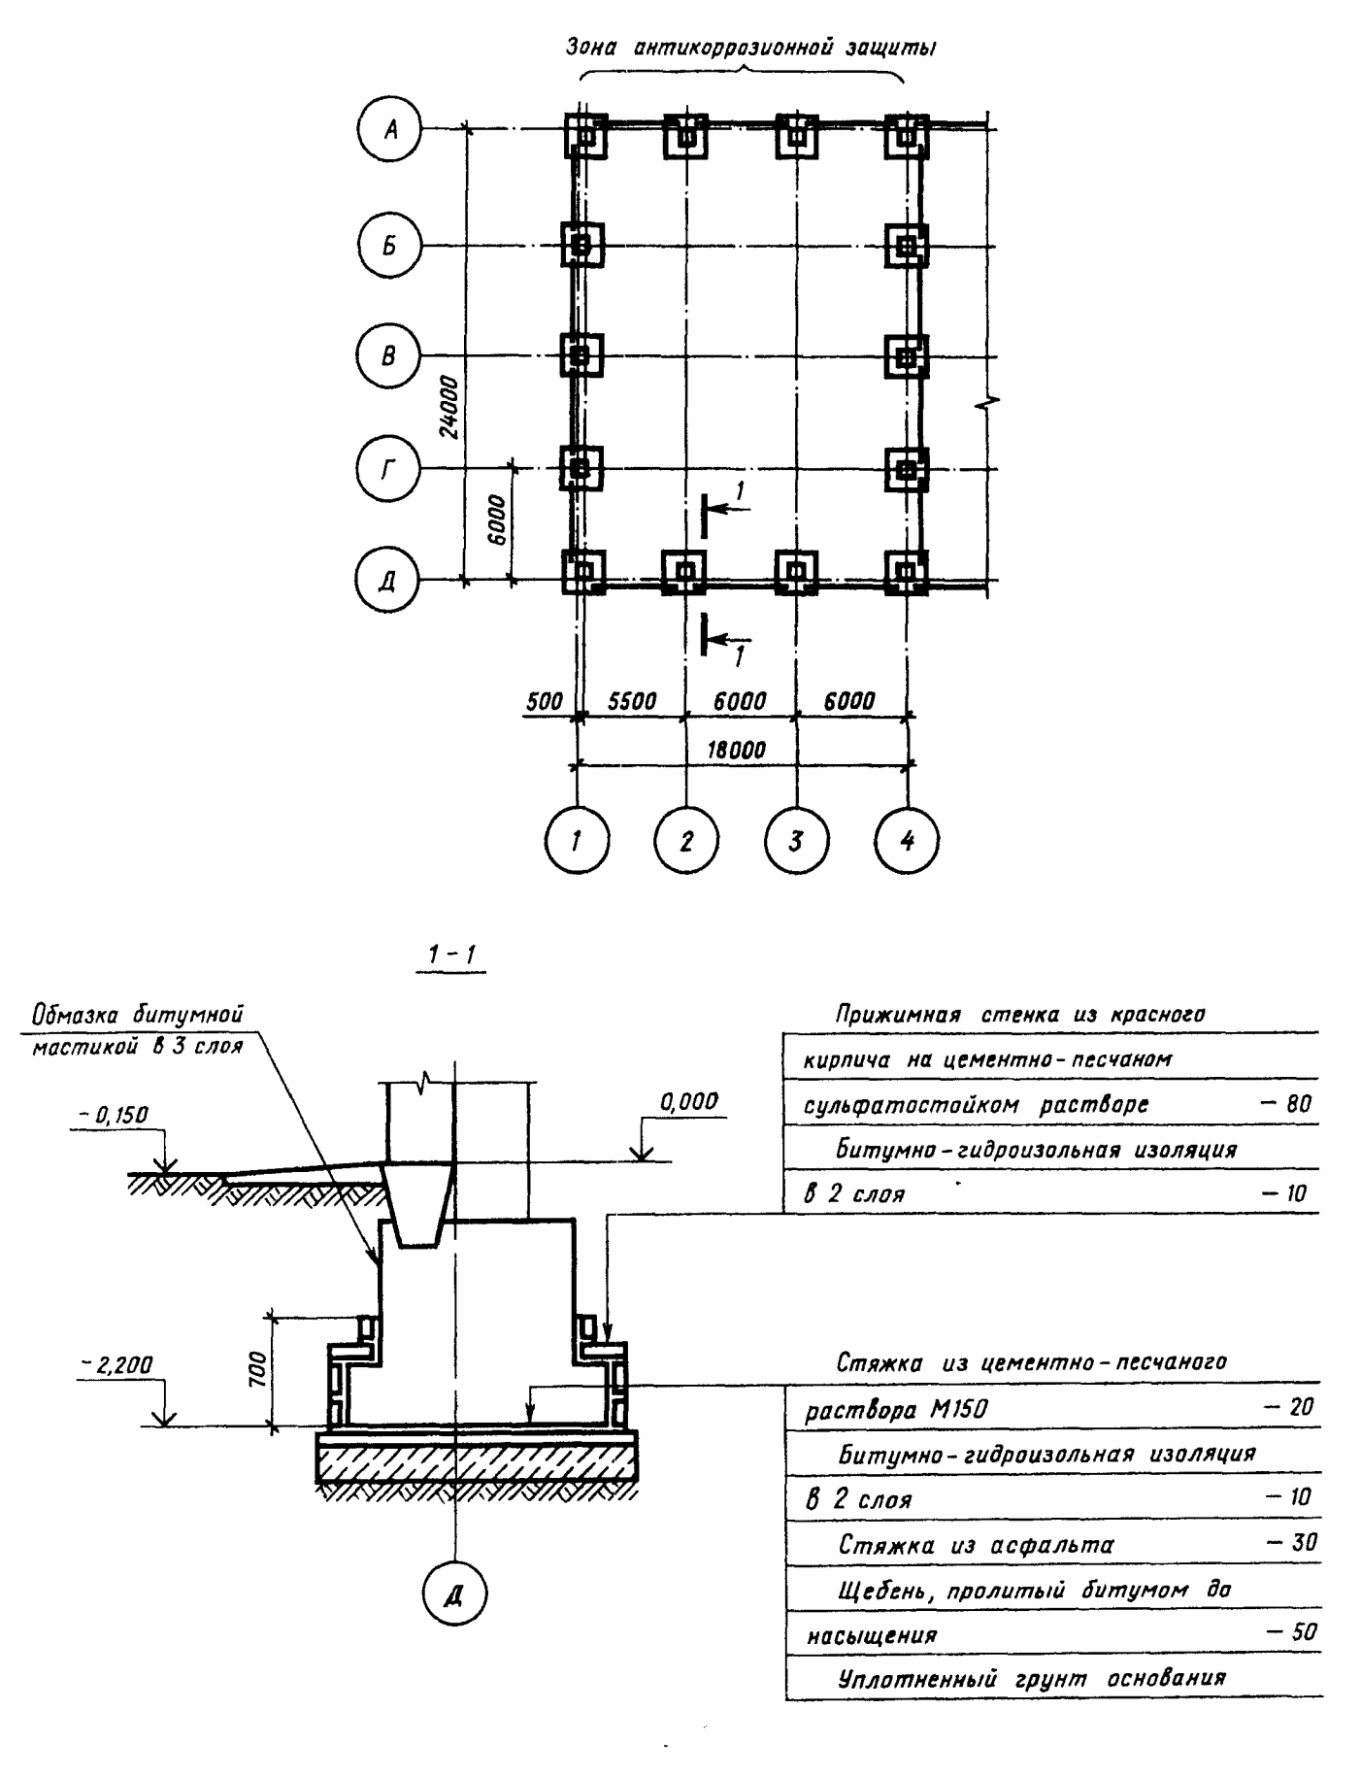
Черт. 1

На листе, где помещен план подземных конструкций, приводят гидрогеологические данные в таблице по форме 2.

Форма 2

Гидрогеологические данные

┌─────────┬─────────┬─────────┬───────────┬───────┬───\─
│ Отметка │ │ │ │ │ │
│ уровня │ Состав │ рН │ Тип │Особые │ │
│грунтовых│грунтовых│грунтовых│ грунта │условия│ 45│
│ вод, │ вод │ вод │ │эксплу-│ │
│ м │ │ │ │атации │ │
├─────────┼─────────┼─────────┼───────────┼───────┼───\─
│ │ │ │ │ │
│ 25 │ 50 │ 20 │ 50 │ 40 │
/─────────/─────────/─────────/───────────/───────/─
│ │
│ 185 │
/─────────────────────────────────────────────────/

В графах таблицы указывают:
в графе "Состав грунтовых вод" - наименование или химический состав грунтовых вод (словами или химическими формулами);
в графе "Особые условия эксплуатации" - прогнозируемая максимальная отметка уровня поднятия грунтовых вод, вероятность их загрязнения, глубина заложения фундаментов здания (сооружения).
Пример заполнения таблицы по форме 2 приведен в справочном Приложении 2.
При ограниченной номенклатуре элементов подземных несущих конструкций допускается план подземных конструкций не выполнять, таблицу по форме 2 помещать на листе общих данных по рабочим чертежам.
КонсультантПлюс: примечание.
Взамен ГОСТ 21.501-80 Постановлением Минстроя РФ от 12.08.1994 N 18-10 введен в действие с 1 сентября 1994 года ГОСТ 21.501-93.
3.4. Планы полов помещений (участков) выполняют по ГОСТ 21.501-80 с учетом следующих дополнительных требований:
типы полов и номера помещений (участков) проставляют в кружках диаметром 10 мм, разделенных горизонтальной линией.
Над линией указывают римской цифрой тип пола, под линией - арабской цифрой номер помещения (участка).
Примечание. При отсутствии на архитектурно-строительных чертежах номеров помещений их проставляют на чертежах марки АЗ. Отдельным участкам помещения с различными агрессивными средами допускается присваивать обозначение, состоящее из номера помещения и буквенного индекса.

На листе, где помещены планы полов, приводят данные по антикоррозионной защите несущих и ограждающих конструкций зданий и сооружений в таблице по форме 3.

Форма 3

Антикоррозионная защита несущих и ограждающих
конструкций зданий и сооружений

┌─────┬───────────────┬────────────────────────────┬────┬──────┬───\─
│ │ │ Состав защитного покрытия │Об- │ │ 10│
│Номер│ ├─────────────┬──────────────┤щая │ ├───\─
│поме-│ Наименование │ Грунтовка │Покрывной слой│тол-│Приме-│ 10│
│ ще- │ и материал ├────────┬────┼─────────┬────┤щина│чание ├───\─
│ния, │ элементов │ Марка │Кол.│ Марка │Кол.│пок-│ │ │
│учас-│ конструкций │ мате- │сло-│ мате- │сло-│ры- │ │ 40│
│ тка │ │ риала │ ев │ риала │ ев │тия,│ │ │
│ │ │ │ │ │ │мкм │ │ │
├─────┼───────────────┼────────┼────┼─────────┼────┼────┼──────┼───\─
│ │ │ │ │ │ │ │ │
│ 15 │ 55 │ 30 │ 10 │ 30 │ 10 │ 15 │ 20 │
/─────/───────────────/────────/────/─────────/────/────/──────/─
│ 185 │
/──────────────────────────────────────────────────────────────/

Пример заполнения таблицы по форме 3 приведен в справочном Приложении 3.
3.5. На планах фундаментов под оборудование, лотков, приямков, каналов, тоннелей и других сооружений указывают:
координационные оси;
уклоны полов, лотков, каналов, тоннелей;
габаритные размеры лотков, приямков, каналов, тоннелей и других элементов здания (сооружения), а также высотные отметки фундаментов под оборудование, отметки дна лотков, приямков, каналов и тоннелей;
ссылки на сечения и узлы антикоррозионной защиты конструкций.
Пример выполнения плана приведен на черт. 2.

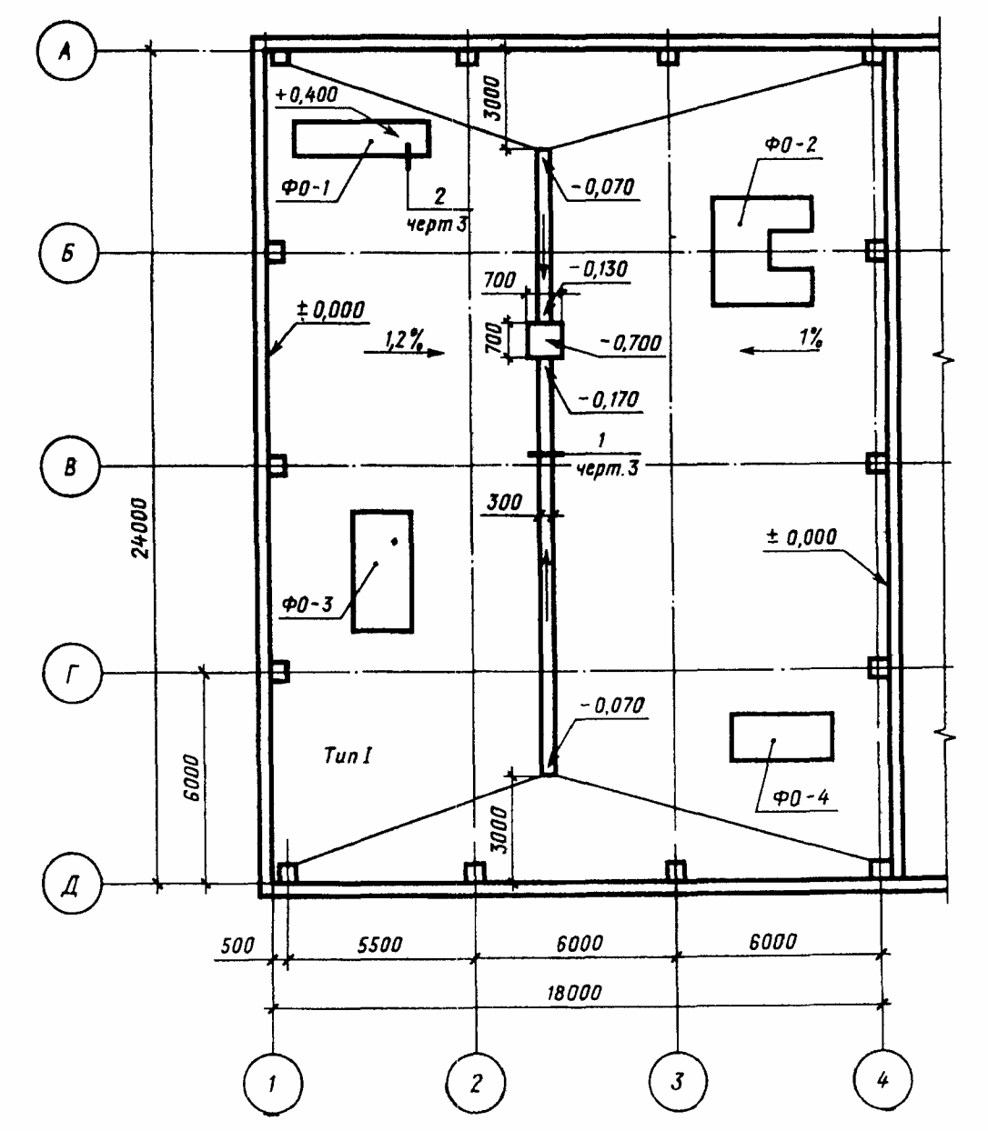
Черт. 2

На листе, где помещен план, в таблице по форме 4 приводят данные об агрессивных воздействиях на фундаменты под оборудование.

Форма 4

Агрессивные воздействия на фундаменты под оборудование

┌─────┬────────────────┬────┬──────────────┬───┬─────────┬───\─
│ Но- │ │ │ │Но-│ │ │
│ мер │ │Мар-│ │мер│ Особые │ │
│ по- │ │ ка │ Характер │уз-│ условия │ │
│ ме- │ Наименование │фун-│ агрессивного │ла │ эксплу- │ 45│
│ ще- │ оборудования │ да-│ воздействия │за-│ атации │ │
│ ния,│ │мен-│ │щи-│ │ │
│учас-│ │ та │ │ты │ │ │
│ тка │ │ │ │ │ │ │
├─────┼────────────────┼────┼──────────────┼───┼─────────┼───\─
│ │ │ │ │ │ │ │
│ 15 │ 65 │ 20 │ 45 │15 │ 25 │
/─────/────────────────/────/──────────────/───/─────────/─
│ 185 │
/────────────────────────────────────────────────────────/
│ │

В графе "Особые условия эксплуатации" таблицы указывают способ установки оборудования (например: на плите, на раме).
Пример заполнения таблицы по форме 4 приведен в справочном Приложении 4.
При большой насыщенности плана строительными элементами допускается планы каналов, тоннелей, емкостей и т.п. помещать на отдельных листах.
3.6. На схемах систем вентиляции (местных отсосов) указывают:
воздуховоды - толстой сплошной основной линией;
диаметры или размеры сечений воздуховодов - на полке линии-выноски;
отметки уровня осей круглых и низа прямоугольных воздуховодов и другие отметки, характерные для систем вентиляции;
контуры технологического оборудования, имеющего местные отсосы (в сложных случаях), - тонкой сплошной линией;
местные отсосы;
вид соединения воздуховодов;
обозначения (марка, номер) систем вентиляции;
ссылки на узлы антикоррозионной защиты.
Схемы систем общеобменной вентиляции, подлежащих антикоррозионной защите, не выполняют, а приводят только узлы антикоррозионной защиты этих систем и их номера.
3.7. Чертежи узлов выполняют на характерные элементы антикоррозионной защиты.
На чертежах узлов указывают конструкцию антикоррозионной защиты (черт. 3).

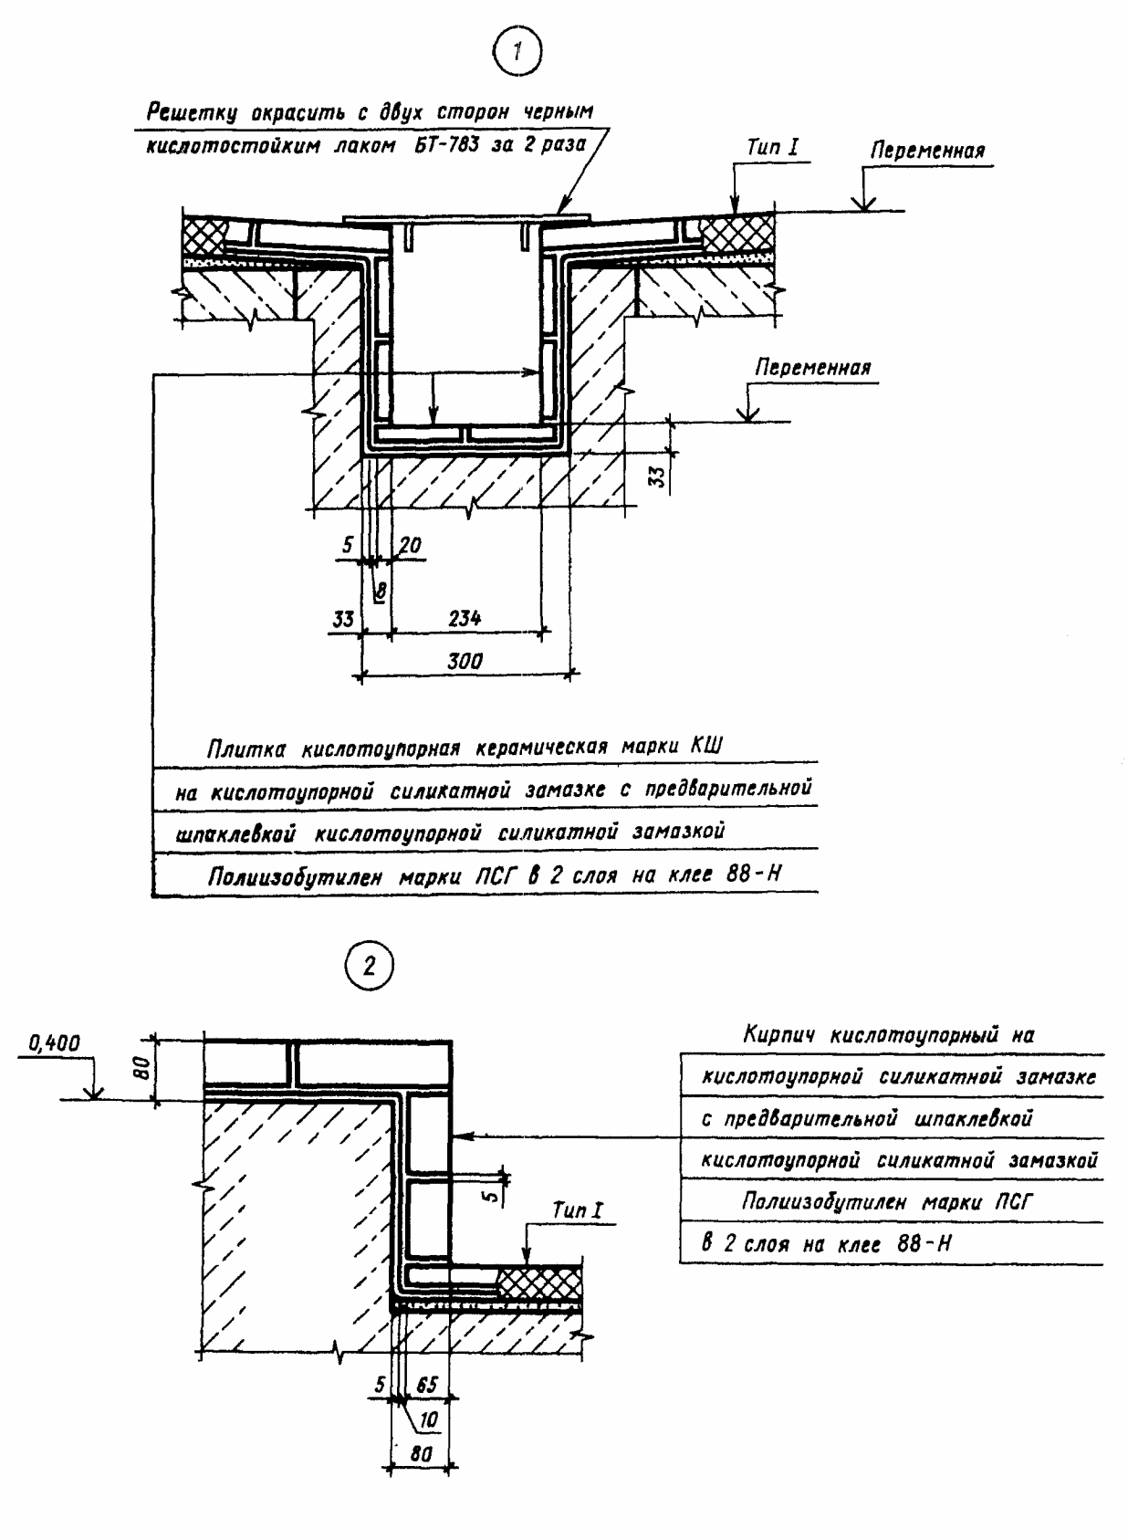
Черт. 3

4. ВЕДОМОСТЬ ОБЪЕМОВ АНТИКОРРОЗИОННЫХ РАБОТ ПО ОБЪЕКТАМ ЗАЩИТЫ

4.1. Ведомость объемов антикоррозионных работ по объектам защиты выполняют по форме 5.

Форма 5

Ведомость объемов антикоррозионных работ по объектам защиты

┌───────────────────────────┬─────────┤├────────────┬─────┬───\─
│ │ ││ 2 │ │ │
│ │ Объемы││ работ, м │ │ 10│
│ ├─────────┤├────────────┤ ├───\─
│ │1) ││ │ │ 10│
│ ├─────────┤│ │ ├───\─
│ │ │\ │ │ │
│ │ │/ │Итого│ │
│ Наименование │2) /│ │ │ 40│
│ │ \│ │ │ │
│ │ ││ │ │ │
│ ├──┬──┬──┬┤├┬──┬──┬──┬──┤ ├───\─
│ │ │ │ ││││ │ │ │ │ │ │
│ │3)│ │ ││││ │ │ │ │ │ 20│
│ │ │ │ ││││ │ │ │ │ │ │
├───────────────────────────┼──┴──┴──┴┤├┴──┴──┴──┴──┼─────┼───\─
│ 120 │ 15хn │ 20 │
/───────────────────────────/───────────────────────/─────/─
│ │ │ │

В подзаголовках указывают:
в подзаголовке 1) - отметки пола (дна) объектов защиты;
в подзаголовке 2) - наименование и расположение (координационные оси) защищаемых помещений (участков), объектов защиты;
в подзаголовках 3) - наименование защищаемых элементов конструкций.
Количество граф зависит от количества объектов защиты и видов защищаемых элементов конструкций.
Пример оформления ведомости приведен в справочном Приложении 5.

Приложение 1
Справочное

ПРИМЕР
ЗАПОЛНЕНИЯ ТАБЛИЦЫ УСЛОВИЙ ЭКСПЛУАТАЦИИ
КОНСТРУКЦИЙ ЗДАНИЙ И СООРУЖЕНИЙ

┌──────┬──────────────────┬──────┬──────┬─────┬──────────────────────┬─────┬─────┐
│Номер │ Характеристика │Интен-│Меха- │ Вид │ Характеристика │Осо- │ Вид │
│(обоз-│ жидких сред │ сив- │ничес-│убор-│ газовоздушных сред │ бые │ за- │
│наче- ├──────┬──────┬────┤ность │ кое │ ки ├────┬─────┬────┬──────┤ ус- │ щи- │
│ние), │Наиме-│ Кон- │Тем-│ воз- │ воз- │пола │Наи-│Кон- │Тем-│Отно- │ ло- │ ты │
│наиме-│нова- │ цен- │пе- │дейст-│дейст-│ │ме- │цен- │пе- │си- │ вия │ │
│нова- │ние │ тра- │ра- │ вия │ вие │ │но- │тра- │ра- │тель- │экс- │ │
│ ние, │или │ ция, │ту- │агрес-│ на │ │ва- │ция, │ту- │ная │плу- │ │
│отмет-│хими- │ мг/л,│ра, │сивной│ полы │ │ние │ 3│ра, │влаж- │ата- │ │
│ ки, │чес- │ г/л, │°С │среды │ на │ │или │мг/м │ °С │ность,│ ции │ │
│коор- │кий │ % │ │ на │ полы │ │хи- │ │ │% │ │ │
│дина- │сос- │ │ │ полы │ │ │ми- │ │ │ │ │ │
│цион- │тав │ │ │ │ │ │чес-│ │ │ │ │ │
│ ные │ │ │ │ │ │ │кий │ │ │ │ │ │
│ оси, │ │ │ │ │ │ │сос-│ │ │ │ │ │
│поме- │ │ │ │ │ │ │тав │ │ │ │ │ │
│щения │ │ │ │ │ │ │ │ │ │ │ │ │
│(учас-│ │ │ │ │ │ │ │ │ │ │ │ │
│ тка) │ │ │ │ │ │ │ │ │ │ │ │ │
│объек-│ │ │ │ │ │ │ │ │ │ │ │ │
│та за-│ │ │ │ │ │ │ │ │ │ │ │ │
│щиты │ │ │ │ │ │ │ │ │ │ │ │ │
├──────┼──────┼──────┼────┼──────┼──────┼─────┼────┼─────┼────┼──────┼─────┼─────┤
│Галь- │ НСl │ 120 │ │ │ │ │ │ │ │ │ │ Пол │
│вани- │Н SO │ г/л │ │ │ │ │ │ │ │ │ │ тип │
│ чес- │ 2 4 │80 г/л│25- │Сред- │ Уме- │Смыв │ Сl │ 10 │18- │61-75 │Бес- │ I; │
│ кий │ NaOH │ 110- │ 60 │ няя │ рен- │водой│ │ │ 25 │ │пыль-│несу-│
│ цех, │ │ 120 │ │ │ ное │ │ │ │ │ │ность│щие и│
│ отм. │ │ г/л │ │ │ │ │ │ │ │ │ │огра-│
│4,800,│ │ │ │ │ │ │ │ │ │ │ │ждаю-│
│ оси │ │ │ │ │ │ │ │ │ │ │ │ щие │
│6-11, │ │ │ │ │ │ │ │ │ │ │ │конс-│
│ В-Е │ │ │ │ │ │ │ │ │ │ │ │трук-│
│ │ │ │ │ │ │ │ │ │ │ │ │ции -│
│ │ │ │ │ │ │ │ │ │ │ │ │ см. │
│ │ │ │ │ │ │ │ │ │ │ │ │чер- │
│ │ │ │ │ │ │ │ │ │ │ │ │ теж │
├──────┴──────┴──────┴────┴──────┴──────┴─────┴────┴─────┴────┴──────┴─────┴─────┤
┴──────────────────────/\/────────────────────────────/\/────────────────────────┴
┬──────┬─/\/──┬──────┬────┬──────┬──────┬─────┬/\/─┬─────┬────┬──────┬─────┬─────┬
├──────┼──────┼──────┼────┼──────┼──────┼─────┼────┼─────┼────┼──────┼─────┼─────┤
│ВК-1. │ │ │ │ │ │ │ │ │ │ │ │ │
│Венти-│ │ │ │ │ │ │ │ │ │ │ │ │
│ляци- │ │ │ │ │ │ │ │ │ │ │ │ См. │
│онный │ │ │ │ │ │ │ │ │ │ │ │ чер-│
│ тон- │ - │ - │ - │ - │ - │ - │ Сl │ 150 │ 20 │ 75 │ - │ теж │
│нель, │ │ │ │ │ │ │ │ │ │ │ │ │
│ оси │ │ │ │ │ │ │ │ │ │ │ │ │
│ 7-8, │ │ │ │ │ │ │ │ │ │ │ │ │
│ Г-Д │ │ │ │ │ │ │ │ │ │ │ │ │
└──────┴──────┴──────┴────┴──────┴──────┴─────┴────┴─────┴────┴──────┴─────┴─────┘

Приложение 2
Справочное

ПРИМЕР
ЗАПОЛНЕНИЯ ТАБЛИЦЫ ГИДРОГЕОЛОГИЧЕСКИХ ДАННЫХ

┌─────────┬────────────┬─────────┬───────────┬───────┐
│ Отметка │ │ │ │ │
│ уровня │ Состав │ рН │ Тип │Особые │
│грунтовых│ грунтовых │грунтовых│ грунта │условия│
│ вод, │ вод │ вод │ │эксплу-│
│ м │ │ │ │атации │
├─────────┼────────────┼─────────┼───────────┼───────┤
│ │ Содержание │ │ │Подъем │
│ │ сульфатов- │ │ Песок │грунто-│
│ │-6800 мг/л, │ 5,0 │ мелкозер- │вых вод│
│ -2,500 │ хлоридов- │ │ нистый │ до │
│ │ 1500 мг/л │ │ │ отм. │
│ │ │ │ │ 0,000 │
┴─────────┴────/\/─────┴─────────┴────/\/────┴───────┘

Приложение 3
Справочное

ПРИМЕР
ЗАПОЛНЕНИЯ ТАБЛИЦЫ АНТИКОРРОЗИОННОЙ ЗАЩИТЫ
НЕСУЩИХ И ОГРАЖДАЮЩИХ КОНСТРУКЦИЙ ЗДАНИЙ И СООРУЖЕНИЙ

┌─────┬───────────────┬────────────────────────────┬────┬──────┐
│ │ │ Состав защитного покрытия │Об- │ │
│Номер│ ├─────────────┬──────────────┤щая │ │
│поме-│ Наименование │ Грунтовка │Покрывной слой│тол-│Приме-│
│ ще- │ и материал ├────────┬────┼─────────┬────┤щина│чание │
│ния, │ элементов │ Марка │Кол.│ Марка │Кол.│пок-│ │
│учас-│ конструкций │ мате- │сло-│ мате- │сло-│ры- │ │
│ тка │ │ риала │ ев │ риала │ ев │тия,│ │
│ │ │ │ │ │ │мкм │ │
├─────┼───────────────┼────────┼────┼─────────┼────┼────┼──────┤
│2,5, │Стены наружные-│ Лак │ 2 │ Эмаль │ 2 │ │ │
│7 │железобетонные │ ХВ-784 │ │ ХВ-785 │ │90- │ │
│ │панели │ │ │ Лак │ 2 │120 │ │
│ │ │ │ │ ХВ-784 │ │ │ │
│ │ │ │ │ │ │ │ │
│6,7 │Колонны, фермы,│ Лак │ 1 │ Краска │ 2 │75- │ │
│ │обслуживающие │ БТ-177 │ │ БТ-577 │ │90 │ │
│ │площадки и │ │ │ │ │ │ │
│ │т.д. - │ │ │ │ │ │ │
│ │стальные │ │ │ │ │ │ │
│ │ │ │ │ │ │ │ │
│1,3 │ Защита несущих и ограждающих конструкций - см. чертеж │
│ │ │ │ │ │ │ │ │
│ │ │ │ │ │ │ │ │
┴─────┴──────/\/──────┴────────┴────┴───/\/───┴────┴────┴─/\/──┘

Приложение 4
Справочное

ПРИМЕР
ЗАПОЛНЕНИЯ ТАБЛИЦЫ АГРЕССИВНЫХ
ВОЗДЕЙСТВИЙ НА ФУНДАМЕНТЫ ПОД ОБОРУДОВАНИЕ

┌─────┬────────────────┬─────┬───────────────┬───┬─────────┐
│ Но- │ │ │ │Но-│ │
│ мер │ │Мар- │ │мер│ Особые │
│ по- │ │ ка │ Характер │уз-│ условия │
│ ме- │ Наименование │фун- │ агрессивного │ла │ эксплу- │
│ ще- │ оборудования │ да- │ воздействия │за-│ атации │
│ ния,│ │мен- │ │щи-│ │
│учас-│ │ та │ │ты │ │
│ тка │ │ │ │ │ │
├─────┼────────────────┼─────┼───────────────┼───┼─────────┤
│ 1 │Бак с раствором │ФО-1 │Едкий натрий - │ 5 │ На раме │
│ │ щелочи │ │ -70 г/л │ │ │
│ │ │ │ │ │ │
│ 2 │ Бак с серной │ФО-12│Серная кислота-│ 2 │Аварийные│
│ │ кислотой │ │ -96% │ │ проливы │
┴─────┴──────/\/───────┴─────┴───────/\/─────┴───┴─────────┘

Приложение 5
Справочное

ПРИМЕР
ОФОРМЛЕНИЯ ВЕДОМОСТИ ОБЪЕМОВ АНТИКОРРОЗИОННЫХ
РАБОТ ПО ОБЪЕКТАМ ЗАЩИТЫ

──────────────────────┬─────────────────────────────────────┬─────
Наименование │ Объемы работ, м3 │Итого
├──────────────────────┬──────────────┤
│ Отметка 0,000 │Отметка 4,800 │
├────────────┬─────────┼──────────────┤
│Склад кислот│Кладовая │Гальванический│
│7 - 9; Р - С│химикатов│ цех 6 - 11; │
│ │12 - 13; │ Б - Е │
│ │ А - В │ │
├───┬─────┬──┼───┬─────┼───┬─────┬────┤
│Пол│Прия-│ │Пол│Лоток│Пол│Лоток│ │
│ │мок │ │ │ │ │ │ │
──────────────────────┼───┼─────┼──┼───┼─────┼───┼─────┼────┼─────
Оклейка полиизобути-│10 │ 4 │ │ 8 │ 2 │ 95│ 18 │ │ 137
леном марки ПСГ толщи-│ │ │ │ │ │ │ │ │
ной 2,5 мм в 2 слоя на│ │ │ │ │ │ │ │ │
клее 88-Н │ │ │ │ │ │ │ │ │
──────────────────────┼───┼─────┼──┼───┼─────┼───┼─────┼────┼─────
Облицовка кислото- │ - │ - │ │ - │ - │105│ 20 │ │ 125
упорной керамической │ │ │ │ │ │ │ │ │
плиткой марки КШ тол- │ │ │ │ │ │ │ │ │
щиной 20 мм на андези-│ │ │ │ │ │ │ │ │
товой замазке с │ │ │ │ │ │ │ │ │
разделкой швов замаз- │ │ │ │ │ │ │ │ │
кой арзамит-5 │ │ │ │ │ │ │ │ │
──────────────────────┼───┼─────┼──┼───┼─────┼───┼─────┼────┼─────
Облицовка кислото- │12 │ 5 │ │10 │ 3 │ - │ - │ │ 30
упорной керамической │ │ │ │ │ │ │ │ │
плиткой марки КШ тол- │ │ │ │ │ │ │ │ │
щиной 20 мм на андези-│ │ │ │ │ │ │ │ │
товой замазке │ │ │ │ │ │ │ │ │

